Especificación de requisitos de software

SIPGAA: Sistema de Gestión para Artículos de Aseo
Revisión 1.0

 |  | Mayo

Ficha del documento

Fecha | Revisión | Autor | Verificado dep. calidad.
12/04/2024 | 1 | DANIEL CORZO | CONGRESO DE INGENIEROS
12/04/2024 | 1 | ITALO GUEVARA | CONGRESO DE INGENIEROS

Documento validado por las partes en fecha: 12/04/2024

Por el cliente | Por la empresa suministradora
Fdo. D./ Dña. DANIEL LEAL | Fdo. D./Dña. DANIEL CORZO

Contenido
Ficha del documento 2
Contenido 3
1 Introducción 5
1.1 Propósito 5
1.2 Alcance 5
1.3 Personal involucrado 6
1.4 Definiciones, acrónimos y abreviaturas 6
1.5 Referencias 6
1.6 Resumen 6
2 Descripción general 7
2.1 Perspectiva del producto 7
2.2 Funcionalidad del producto 7
2.3 Características de los usuarios 7
2.4 Restricciones 7
2.5 Suposiciones y dependencias 8
2.6 Evolución previsible del sistema 8
3 Requisitos específicos 8
3.1 Requisitos comunes de los interfaces 9
3.1.1 Interfaces de usuario 9
3.1.2 Interfaces de hardware 12
3.1.3 Interfaces de software 12
3.1.4 Interfaces de comunicación 12
3.2 Requisitos funcionales 11
3.2.1 Modulo Login 11
3.2.2 Modulo Usuarios 11
3.2.3 Modulo Tienda 11
3.2.4 Modulo Carrito 11
3.2.5 Modulo Seguimiento 11
3.3 Requisitos no funcionales 17
3.3.1 Fiabilidad 17
3.3.2 Portabilidad 17
3.4 Otros requisitos 17
4 Apéndices 17

Introducción
El sistema de información permitirá la creación, modificación, consulta y eliminación de cada uno de los módulos propuestos, todo esto con el fin de mejorar los procesos de la empresa

El proyecto se enfocará en generar un sistema de información en el cual se llevará un inventario exacto y detallado de los productos que ofrece la empresa, para llevar un control y agilizar los procesos de consulta de productos solicitados. Se podrá ingresar al sistema cada una de las ventas generando un histórico; El sistema permitirá la configuración de usuarios. El sistema en general dará la opción de consultar reportes de todos los módulos.

Propósito
El presente documento tiene como propósito definir las características detalladas del sistema de información que permitirá gestionar y optimizar distintos procesos operativos.j Éste será utilizado por el administrador, auxiliar y cliente.

Alcance
El proyecto se enfocará en generar un sistema de información en el cual se llevará un inventario exacto y detallado de los productos que ofrece la empresa, para llevar un control y agilizar los procesos de consulta de productos solicitados. Se podrá ingresar al sistema cada una de las ventas y compras realizadas generando un histórico. Se podrán gestionar los usuarios, clientes y ventas. El sistema en general dará la opción de consultar reportes de los módulos de Login, Usuarios, Tienda, Carrito y Seguimiento.

Como resultado de esta gestión se obtendría hacer más ágiles los procesos relacionados a la venta y gestión de usuarios.

Las ventas y/o compras registran fecha, concepto, valor del importe, información del cliente, los cuales podemos gestionar cada uno desde sus módulos, Desde el módulo de Usuarios se gestionarán los permisos del sistema.

Personal involucrado

Nombre | Juan Daniel Corzo Idárraga
Rol | Analista, diseñador y programador
Categoría profesional | Informática
Responsabilidades | Analista, diseñador y programador
Información de contacto | corzo.96@hotmail.com
Aprobación

Nombre | Italo Alberto Guevara Villamil
Rol | Analista, diseñador y programador
Categoría profesional | Informática
Responsabilidades | Analista, diseñador y programador
Información de contacto | Albert9.7@hotmail.com
Aprobación

Definiciones, acrónimos y abreviaturas
Nombre | Descripción
Usuario | Persona que usará el sistema para gestionar procesos
SIPGAA | Sistema Integrado Para la Gestión de Artículos de Aseo
SI | Sistema de Información
RF | Requerimiento Funcional
RNF | Requerimiento No Funcional

Referencias
Referencia | Título | Ruta | Fecha | Autor
IEEE | Standard IEEE 830 - 1998

Resumen
Durante los últimos años los sistemas de información se han convertido en uno de los principales pilares de las empresas. El entorno donde las compañías desarrollan sus actividades se vuelve cada vez más complejo esto debido a la creciente globalización, la automatización de los procesos, el incremento de la competencia en los mercados de bienes y servicios, la rapidez en el desarrollo de las tecnologías de información, originan que esta se convierta en un elemento clave para la gestión de negocios, así como la supervivencia y crecimiento de las organizaciones. DISTRIASEO P.I.H es una empresa que se dedica a la distribución de productos de aseo, se encuentra ubicada en el barrio Restrepo en la ciudad de Bogotá, dado que en la organización actualmente no tiene un control y manejo de la información sistematizada, sus registros y procesos son manuales para ventas. Para facilitar y optimizar el proceso, se desarrollará un sistema de información el cual se llamará SIPGAA, estaría integrado por los modulos de login, usuarios, tienda, carrito y seguimiento generando este sistema, se espera que sus ingresos, transacciones, comercialización y funcionamiento mejoren. De no optar por renovarse y tomar nuevas herramientas tecnológicas como este SI, no podría estar expuestos a pérdida de información con sus procesos manuales y desactualización de sus datos.

Descripción general

Perspectiva del producto

El sistema SIPGAA será un producto diseñado para trabajar en entornos Mobiles y Tables con sistemas operativos Android lo que permitirá su utilización de forma rápida y eficaz.

Funcionalidad del producto

Gestion de Compras.
Gestion de Usuarios.
Gestion de Productos.

Características de los usuarios
Tipo de usuario | Administrador
Formación | Técnica Auxiliar de Archivo
Habilidades
Actividades | Administración de la empresa. Responsable de administración de recursos de la empresa en general

Tipo de usuario | Cliente
Formación | No aplica
Habilidades
Actividades | Hacer pedido

Restricciones

- Interfaz para ser usada conectado a internet en el Celular.
- Lenguajes y tecnologías en uso: Android, JAVA, Firebase.
- Los servidores deben ser capaces de atender consultas concurrentemente.
- El sistema deberá tener un diseño e implementación sencilla, independiente de la plataforma o del lenguaje de programación.

Suposiciones y dependencias

- Los equipos en los que se vaya a ejecutar el sistema deben ser sistemas Operativos Android.
- Al sistema se le realizará copia de seguridad a la base de datos y la gestión de versiones se realiza por GITHUB.

Evolución previsible del sistema

Se planea que después de implementado el módulo dentro del sistema y con su adecuado funcionamiento y manejo, agregar nuevas herramientas dentro del mismo módulo E-commerce, donde los clientes puedan realizar sus pedidos desde la aplicación mobile.

Requisitos específicos

Módulo | Id | Requerimiento | Prioridad | Tipo
Login | 1 | Iniciar y Cerrar Sesión | 1 | Funcional
Login | 2 | Recuperar contraseña | 1 | Funcional
Login | 3 | Crear usuario | 1 | Funciona
Usuarios | 4 | Crear un Usuario | 1 | Funcional
Usuarios | 5 | Editar un Usuario | 1 | Funcional
Usuarios | 6 | Consultar lista de Usuarios | 1 | Funcional
Usuarios | 7 | Eliminar un Usuario | 1 | Funcional
Usuarios | 8 | Exportar lista de Usuarios a Excel o PDF | 3 | NO Funcional
Tienda | 9 | Ver Producto | 1 | Funcional
Tienda | 10 | Consultar lista de Productos | 1 | Funcional
Tienda | 11 | Eliminar un Producto | 1 | Funcional
Tienda | 12 | Exportar lista de Productos a Excel o PDF | 3 | No Funcional
Carrito | 13 | Crear una Compra | 1 | Funcional
Carrito | 14 | Editar una Compra | 1 | Funcional
Carrito | 15 | Eliminar una Compra | 1 | Funcional
Seguimiento | 16 | Ver la ubicación de la compra | 1 | Funcional

Requisitos comunes de los interfaces

Interfaces de usuario
La interfaz con el usuario consistirá en un conjunto de ventanas con botones, listas y campos de textos, los cuales serán muy intuitivos para uso. Ésta deberá ser construida específicamente para el sistema propuesto y, será visualizada desde la aplicación mobile.
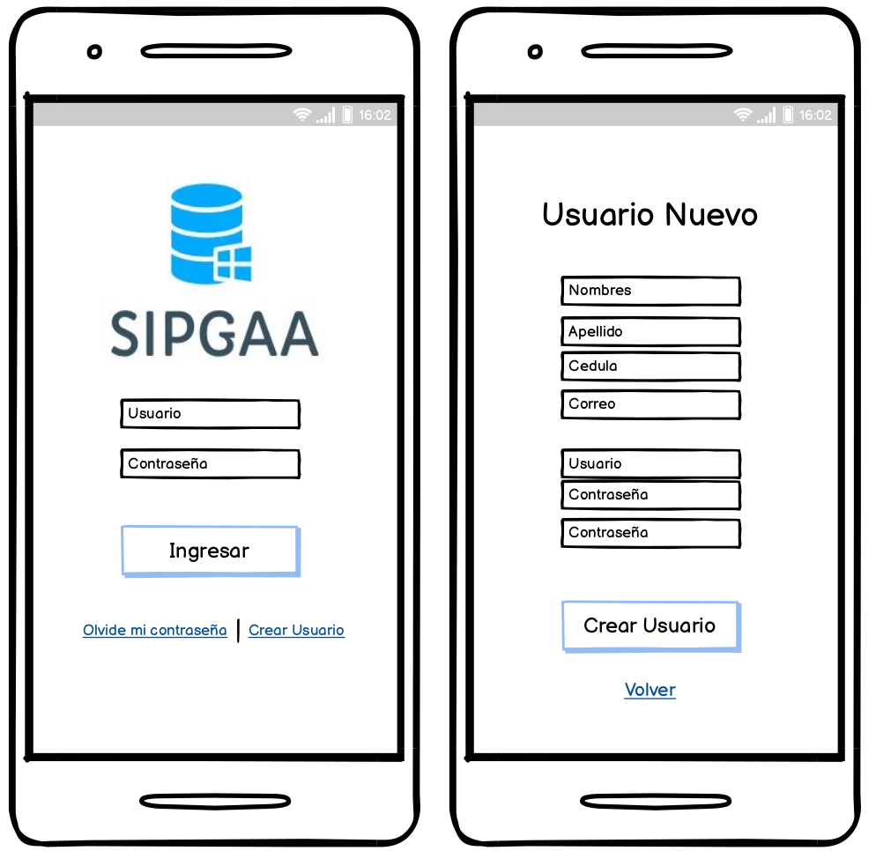
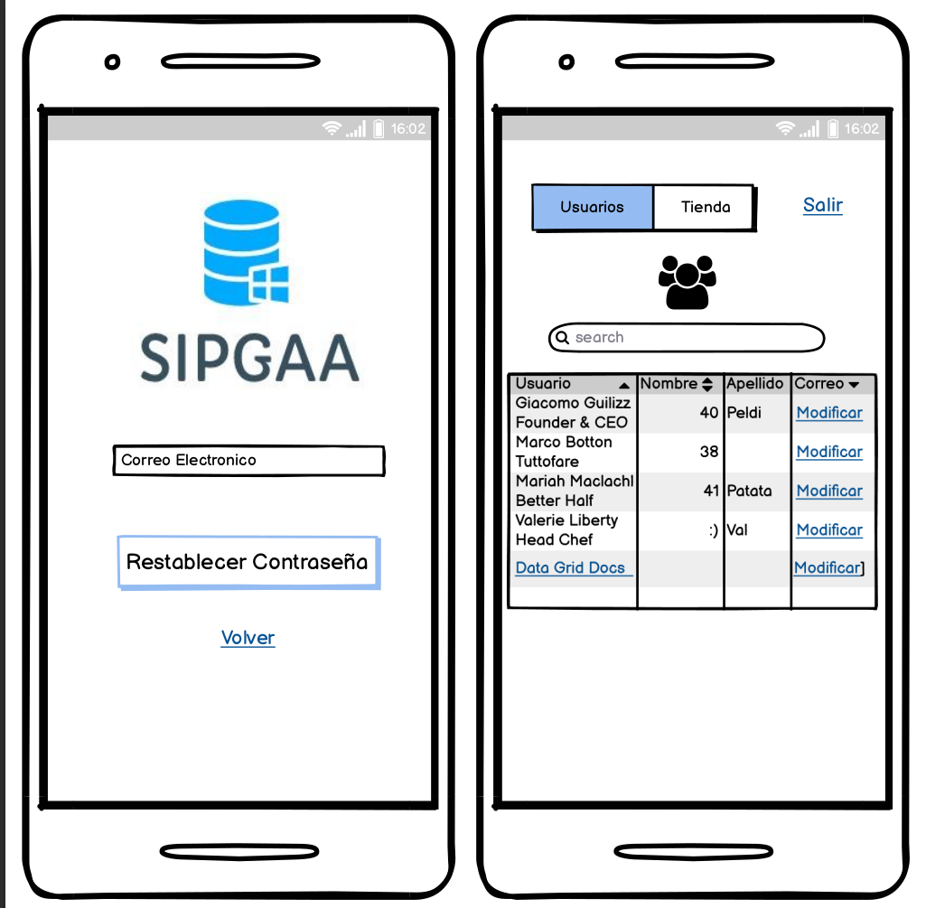

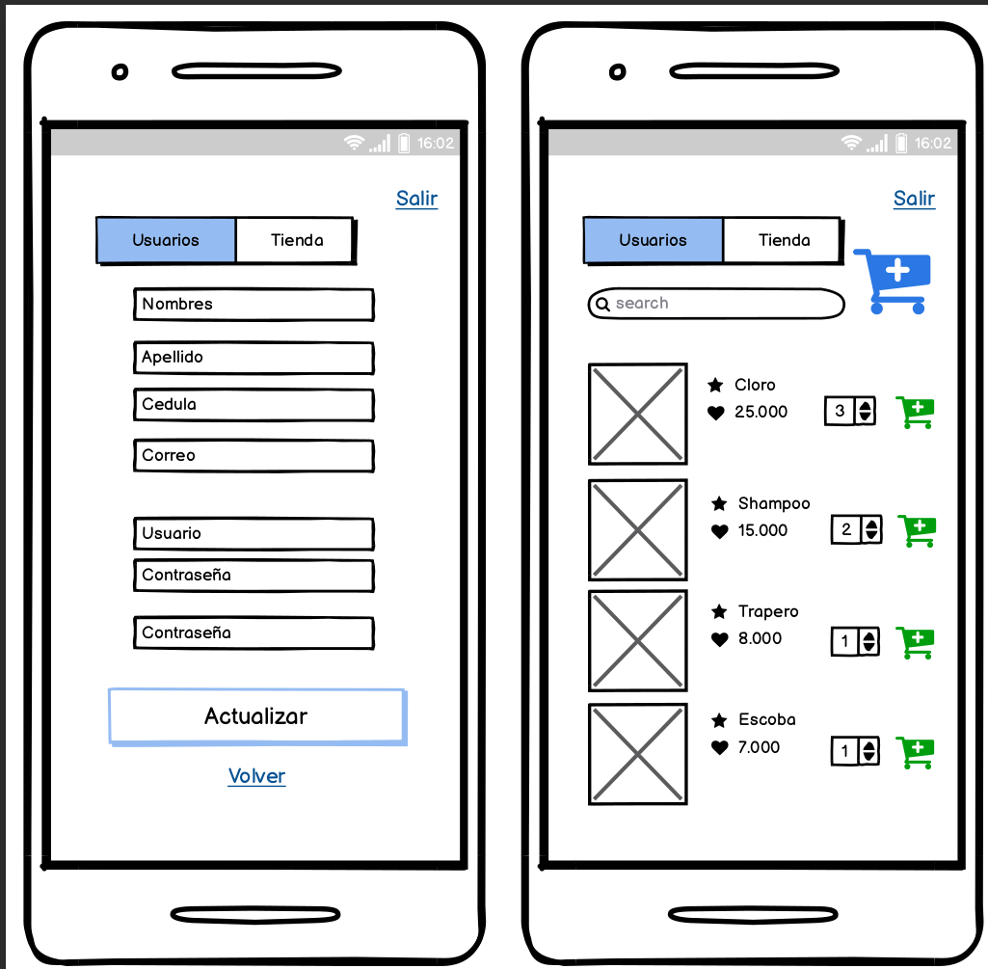
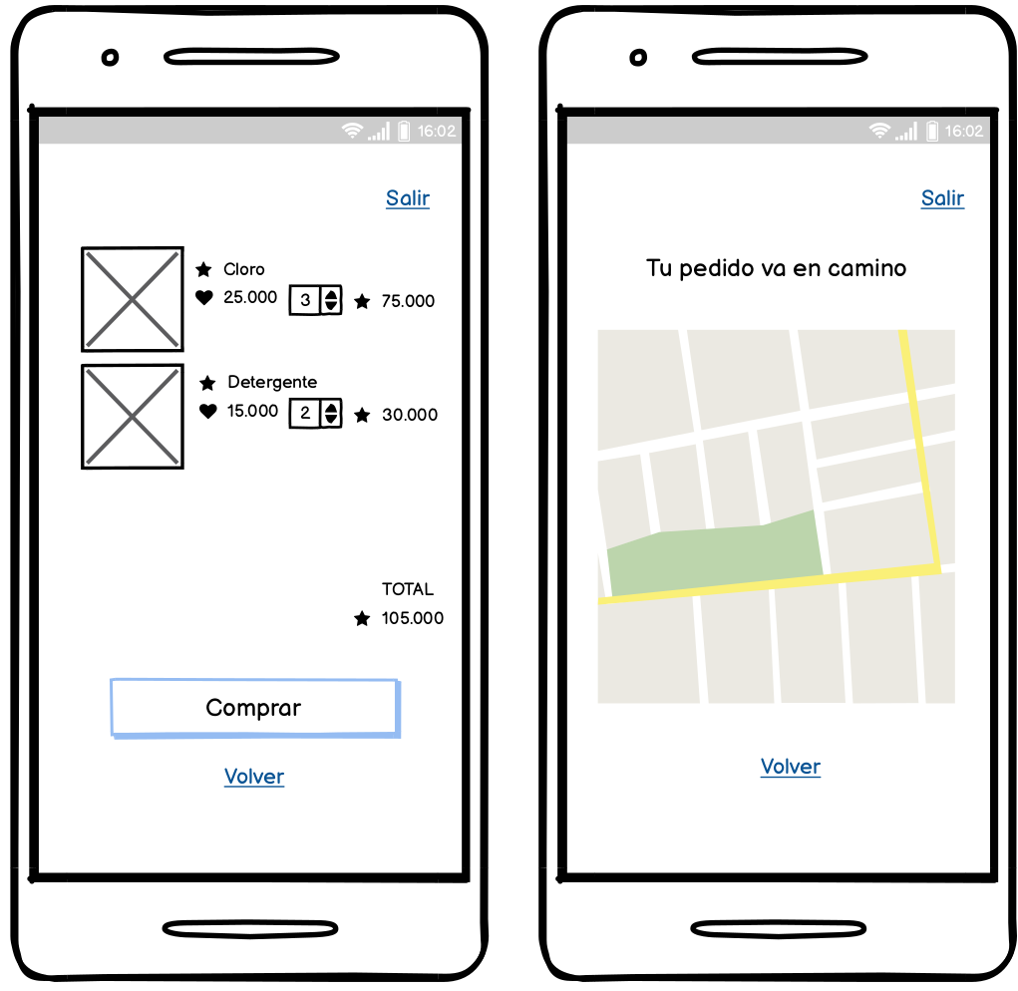

Interfaces de hardware
Será necesario disponer de equipos de cómputos en perfecto estado con las siguientes características:
.
- Celular inteligente diferente a los de la marca Apple.

Interfaces de software

- Sistema Operativo: Android.

Interfaces de comunicación

Los servidores, clientes y aplicaciones se comunicarán entre sí, a través del protocol Http Rest.

Requisitos funcionales

Modulo de Login

En este modulo el usuario puede ingresar al Login y podrán Iniciar sesión, Cerrar Sesión, reestablecer contraseña y crear usuarios.

Modulo Usuarios

En este módulo el Administrador puede Consultar los Usuarios, Crear Usuarios, Editar Usuarios, Eliminar Usuarios y exportar a PDF o Excel los Usuarios.

Modulo Tienda

En este módulo el Cliente puede ver productos y agregar productos al carrito.

Modulo Carrito

En este módulo el Cliente puede realizar la compra de los productos seleccionados.

Modulo Seguimiento

En este módulo el Cliente puede darle seguimiento vía google maps a las compras realizadas.

Requisitos no funcionales

Fiabilidad

- La aplicación mobile debe ser intuitiva.

Portabilidad

- El sistema debe ser Responsive, para usuarios con celular o tables con sistemas operativos Android.

- La aplicación debe tener el logo y colores del negocio.

Otros requisitos

No aplica.

Apéndices

No aplica.

